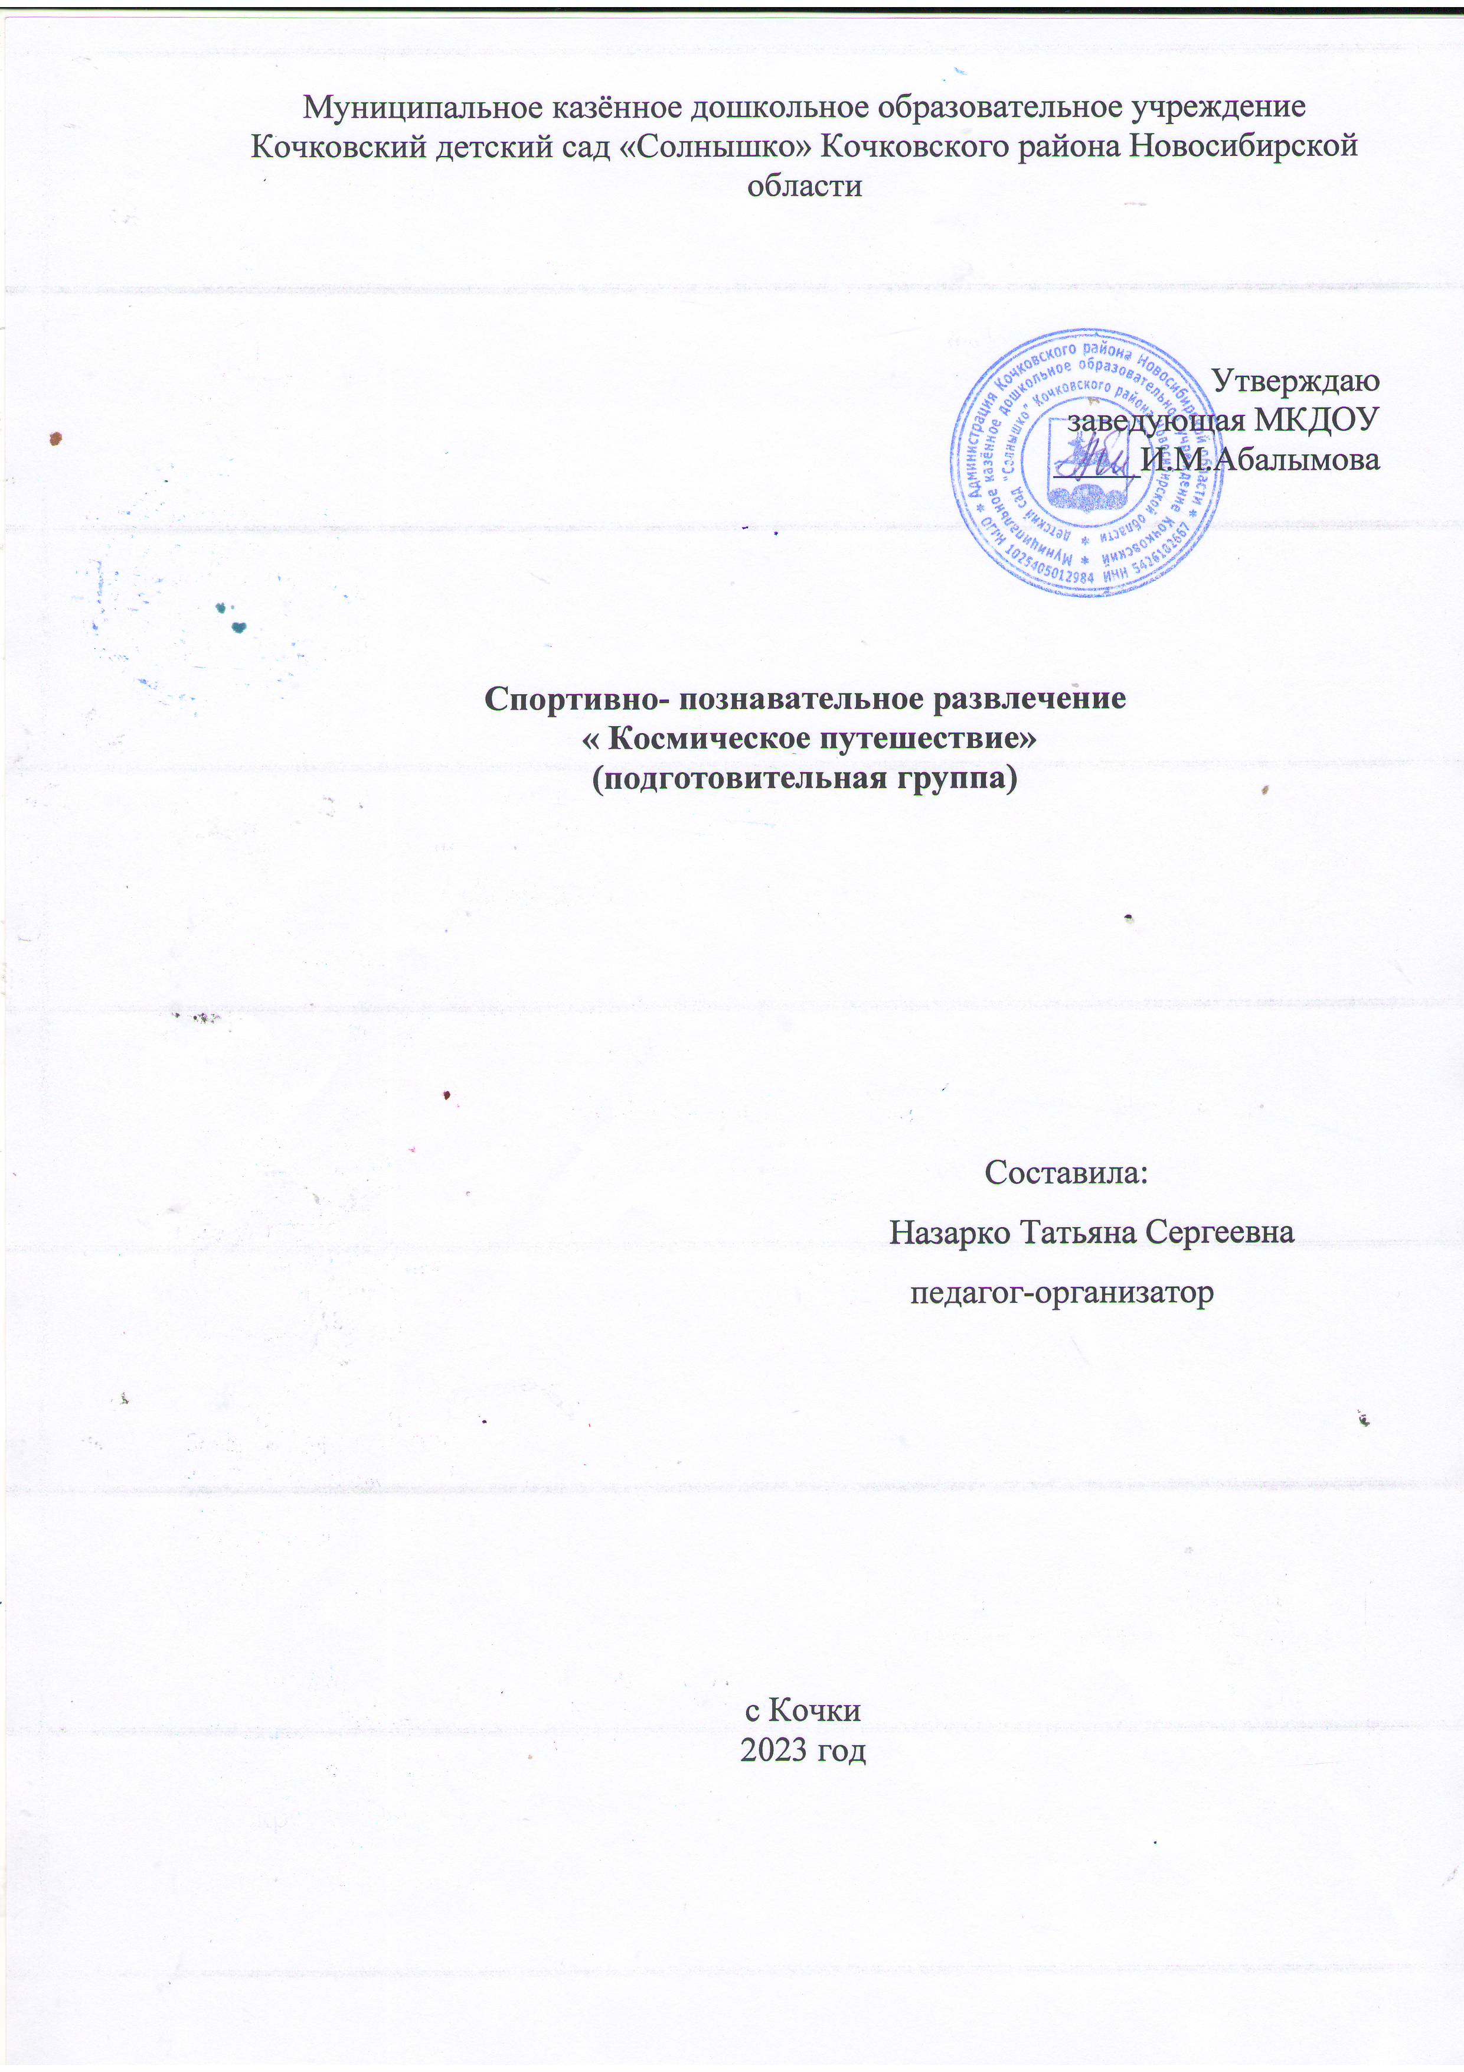

Цель: Развитие познавательной и двигательной активности любознательности детей старшего дошкольного возраста.

Задачи:

- закреплять знания детей о космосе, полученные ранее на занятиях, расширять кругозор детей;

- продолжать формировать интерес к подвижному способу жизни, развивать физические качества детей (быстроту, ловкость, выносливость);

- Закрепление двигательных умений в эстафетах с разным видом деятельности;

**Воспитательная:**

- Воспитывать чувства патриотизма и любви к нашей планете Земля.

-Воспитывать стремление к двигательной активности, внимание при действиях на сигнал инструктора.

-Воспитывать целеустремленность, командные качества.

**Оборудование**: обручи, мягкие модули, прищепки, деревянные мостики, картинки созвездия, звезды, картинка летающей тарелки.

12 апреля весь мир отмечает День авиации и космонавтики.

Это особенный день – в этот день в 1961 году наш соотечественник майор Юрий Алексеевич Гагарин на космическом корабле «Восток» впервые в мире совершил полёт в космос. Корабль-спутник «Восток» вышел на орбиту и за 108 минут облетел нашу землю.

**Ребенок 1**: Я помню, солнце в этот день искрилось:  
Какой был удивительный апрель!  
И в сердце радость с гордостью светилась:  
Из космоса Гагарин прилетел!

**Ребёнок 2:** Его все по улыбке узнавали —  
Такой улыбки не было второй!  
Весь мир рукоплескал! Все ликовали:  
Гагарин облетел наш шар земной!

**Ребёнок 3:** С тех пор приблизились неведомые дали,  
Осваивают космос корабли…  
А начинал — российский, славный парень,  
ГАГАРИН — ПЕРВЫЙ КОСМОНАВТ ЗЕМЛИ!

**Ведущий:** Космонавты, готовясь к полету, проходят сложные испытания, тренируют свой организм, чтобы преодолеть космические перегрузки. А хотите стать космонавтами и отправиться в необычное космическое путешествие к планетам? Ну, тогда я приглашаю вас в школу космонавтов, где сегодня будут соревноваться два космических отряда

Разделимся на две команды одна команда назовем её “ Млечный путь ”, а другая команда будет “ Звездопад ”

**Ведущий**: Внимание! Внимание! Говорит центр управления полетом! Сегодня в межпланетное путешествие отправляется наш космический экипаж. Но прежде чем отправится в полет, мы должны собрать команду – экипаж.

**Эстафета 1: «Чей экипаж быстрее построится»**

**Ведущая:**Итак, первое испытание называется «Чей экипаж быстрее построится».

- Приглашаю экипажа «Млечный путь » и экипажа «Звездопад ». Каждый экипаж строится около ориентира в одну колонну. Экипажи строятся лицом друг к другу.

- Что нужно делать? По команде «Экипаж вольно», нужно разойтись по всему залу, по команде «Экипаж смирно», экипажи должны, построится в одну колонну около ориентиров, так как вы стоите сейчас. (Дети выполняют задание 2 раза).

Ведущий: как вы думаете, на чем можно отправится в космос?

**Эстафета 2 «Построй космический корабль».**

**Ведущий:**  Перед каждой командой полоса препятствий; нужно прыгать из обруча в обруч, пройти по мостику, прыгнуть в обруч, выйти из обруча, взять одну деталь корабля и поставить ее на площадку, бегом возвращается к команде, и передать эстафету, затем начинает движение следующий. Последний преодолевает полосу препятствий, обегает космический корабль и возвращается в команду. Выигрывает та команда, которая быстрее всех выполнит задание и закончит постройку корабля.

Молодцы ребята, космические корабли построили и они готовы к старту

**Ведущий**: А теперь немного отдохнем и ответим на вопросы викторины:

**Эстафета 3 « Космические загадки»**

Он космос покоряет, ракетой управляет,

Отважный, смелый астронавт, зовется просто …(**космонавт**)

Что за чудная машина, смело по Луне идет?

Вы ее узнали дети? Ну, конечно… (**луноход**)

Когда ты в космосе, мой друг, творятся чудеса вокруг.

Паришь ты – вот так новость, ведь это… **(невесомость)**

Как называется летательный аппарат, в котором летают в космос?**(космический корабль**

Как назывался космический корабль, на котором Юрий Гагарин полетел в космос? **(«Восток»)**

С земли взлетает в облака, как серебристая стрела,

Летит к другим планетам стремительно…**(ракета**)

**Ведущий:** В космическом пространстве не действует земное притяжение, все предметы, даже самые тяжелые, становятся легкими как воздушный шарик, в космосе – невесомость. И мы с вами постараемся справиться с невесомостью

**Эстафета 4 «Переноска предметов в невесомости».**

(2 ребенка держат две палки, на которых лежит мяч. Надо донести до финиша и обратно, передать палки с мячами двум другим участникам.)

**Эстафета 5 «Портрет инопланетянина »**

По сигналу участники по очереди бегут к мольберту и рисуют одну часть марсианина (голову, рот, нос, глаза, туловище, руки, ноги). Выигрывает та команда, участники которой быстрее справятся с заданием.

**Ведущий:** Замечательные получились инопланетяне, смешные с добрыми лицами наше космическое путешествие продолжается.

**Конкурс капитанов 6 : «Найди 5 отличий»**

( Капитанам команд дается космические картинки. Им нужно найти 5 отличий)

**Ведущий: Эстафета 7*«Летающая тарелка»***

Дети стоят в колоне, у каждого ребенка в правой руке прищепка. У впереди стоящего ребенка картинка *«Летающей тарелки»*. По сигналу первый, капитан команды, ребенок прищепляет картинку и передает позади стоящему, позади стоящий прищепляет прищепкой картинку и передает дальше и так, пока картинка не *«долетит»* до последнего ребенка. Последний ребенок бежит в начало колоны и передает *«Летающую тарелку»* дальше. Эстафета завершается, когда в начало колоны возвращается капитан команды. Руками помогать нельзя, цепляют *«Тарелку»* только при помощи прищепки.

« найди 5 отличий»

**Ведущий:**Молодцы, ребята! Вы показали свою силу, ловкость, смекалку и сообразительность. Проявили такие  важные качества, как взаимовыручка, умение подчиниться правилам. Я думаю, вы готовы пополнить отряд юных космонавтов. Вручаю вам медали «Будущему космонавту» . Растите, учитесь и тренируйтесь. Далёкие планеты ждут вас!!!

